ЗВУК Р. (№ 2)
- Артикуляционная гимнастика (комплекс для соноров).
2. Изолированное произнесение звука Р. ра-ра-ра, ро-ро-ро, ру-ру-ру, ры-ры-ры
ар-ар-ар, ор-ор-ор, ур-ур-ур, ыр-ыр-ыр
Автоматизация звука Р в слогах.
РА-РА-РА РА – РО – РУ – РЫ
РО-РО-РО РО – РУ – РЫ – РА
РУ-РУ-РУ РУ – РЫ – РА – РО
РЫ-РЫ-РЫ РЫ – РА – РО – РУ
4. Назови картинки, в названии которых слышится звук Р.
5. Чистоговорки.
Pa-pa-pa высокая гора. Po-po-po новое перо.
Ры-ры-ры летят комары. Py-py-py начинаем мы игру.
Ра-ра-ра — рама, радуга, гора.
Ры-ры-ры — рынок, рыба, комары.
Ро-ро-ро — роза, родина, ведро.
Ру-ру-ру — руки, ручки, кенгуру.

ЗВУК Р. (№1)
Артикуляционная гимнастика (комплекс для соноров).
Изолированное произнесение звука Р. (чётко и длительно)
Автоматизация звука Р в слогах.
РА-РА-РА РО-РО-РО РУ-РУ-РУ РЫ-РЫ-РЫ
РА-РА-РА РО-РО-РО РУ-РУ-РУ РЫ-РЫ-РЫ
РА-РА-РА РО-РО-РО РУ-РУ-РУ РЫ-РЫ-РЫ
4. Автоматизация звука Р в словах.
РА-РА-РА- рак, рама, работа, ракета, рана, радио, дыра, гора, кора, нора.
РО-РО-РО- рот, ров, робот, Родина, роза, Рома, роща, ролик, перо.
РУ-РУ-РУ- рука, Русь, рукав, рубаха, русский, рубанок, ручка.
РЫ-РЫ-РЫ- рыба, рынок, рыбак, рысь, рыть, горы, норы, дыры.
5. Запомни и повтори.
Рак, рыба, робот, рука.

ЗВУК Р. (№3)
1. Артикуляционная гимнастика (комплекс для соноров).
2. Изолированное произнесение звука Р.
3. Автоматизация звука Р в слогах.
АР-АР-АР ОР-ОР-ОР УР-УР-УР ЫР- ЫР-ЫР ИР-ИР-ИР
АР-АР-АР ОР-ОР-ОР УР-УР-УР ЫР- ЫР-ЫР ЕР-ЕР-ЕР
АР-АР-АР ОР-ОР-ОР УР-УР-УР ЫР- ЫР-ЫР ЁР-Ё-ЁР 4.Автоматизация звука Р в словах.
Ар-ар- пар, бар, дар, удар, загар, комар, повар, сахар, санитар.
Ор-ор-бор, хор, сор, двор, забор, мотор, топор, помидор, мухомор.
Ур-ур-бур, тур, шнур, абажур, тамбур, каламбур.
Ир-ир-мир, пир, тир, кефир, зефир, кумир, мундир, командир.
Ер-ер-веер, ветер, катер, север, мастер, тостер, пионер, сквер.
Ёр-ёр- актёр, бобёр, ковёр, шофёр, боксёр, монтёр, костёр, фантазёр.
5. Хлопни в ладоши, если услышишь звук р.
Ракета, сани, кошка, ромашка, робот, груша, кот, крыша, коза, вата, мороз, роза, игра.
6. Чистоговорки (повтори чётко и медленно)
Ap-ap-ap летит комар. Ирка-ирка у меня дырка.
Op-op-op у меня топор. Урка-урка кошка Мурка.
Ур-ур-ур не гоняй кур. Арка-арка у меня марка.
Ир-ир-ир мы за мир. Орка-орка крутая горка
Ар-ар-ар — повар, сахар, санитар.
Ир-ир-ир — пассажир, зефир, кефир.
Эр-эр-эр — ветер, вечер, офицер.
Ор-ор-ор — помидор, топор, забор.
Ур-ур-ур — шнур, контур, абажур.

ЗВУК Р. (№4)
1. Артикуляционная гимнастика (комплекс для соноров).
- Автоматизация звука Р в словах.
Ар-ар- карта, парта, марка, подарки, фартук, бархат, арбуз.
Ор-ор-орден, горка, корка, норка, норма, форма, гордый.
Ур-ур-Мурка, бурка, урна, турки, тужурки, бурный, дежурный.
Ир-ир-ширма, бирка, стирка, мирный, кирка, дырка.
Ер-ер-персик, первый, верный, сердце, термос, тёрка.
3. Хлопни в ладоши, если услышишь звук Р.
Хомяк, тигр, роза, зебра, василёк, санки, рама, картина брат, рыбка, крот.
4. Чистоговорки.
Ра-ра-ра — Рае нравится жара. Ру-ру-ру — в роще бродит кенгуру.
Ры-ры-ры — Жора прыгает с горы. Ро-ро-ро — быстро строится метро.
Ар-ар-ар — Роме нравится загар. Ур-ур-ур — у розетки черный шнур.
Ир-ир-ир — в кружке с сахаром кефир. Ор-ор-ор — красит Верочка забор.
Эр-эр-эр — марширует офицер. Ыр-ыр-ыр — у Захара жирный сыр.

ЗВУК Р. (№5)
  - Артикуляционная гимнастика (комплекс для соноров).
  - Автоматизация звука Р в слогах.
АР-ОР-УР-ЫР ОР-УР-ЫР-АР
УР-ЫР-АР-ОР ЫР-АР-ОР-УР
3. Игра «Загадочные слова». (найти ошибку)
Ра-ра-ра, ке-ке-ке, та-та-та- карета. (верно-неверно?)
Кар-кар-кар, ти-ти-ти, на-на-на-корзина. (верно-неверно?)
Ко-ко-ко, ро-ро-ро, ва-ва-ва- корона. (верно-неверно?)
Во-во-во, ро-ро-ро, та-та-та- ворона. (верно-неверно?)
До-до-до, ро-ро-ро, га-га-га- кочерга. (верно-неверно?)
4. Проговори «слова-друзья» тройками:
урок — пирог — сурок; дары — шары — дворы;
закрыть — открыть — укрыть. пир - жир - сыр;
кефир — зефир — мундир; актер — боксер — шахтер;
пионер — офицер — инженер; гора — жара — нора;
базар — комар — загар; сор — хор — двор;
помидор — мухомор — светофор; дар — пар — жар;
5. Выучить чистоговорки.
Вечером над озером ходит белый пар- это рыбы в озере ставят самовар.
6. Назови картинки, в названии которых слышится звук Р.
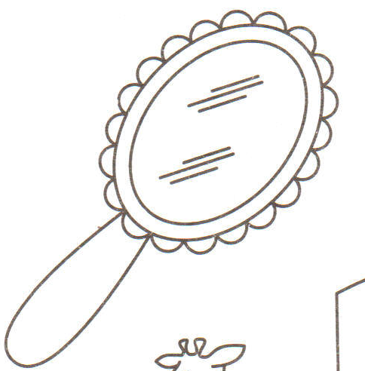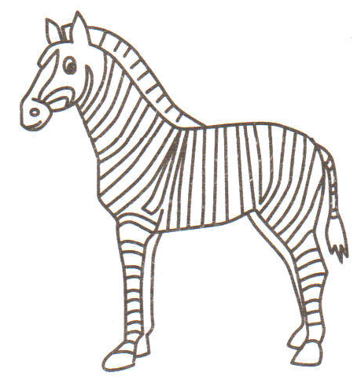
ЗВУК Р. (№6)
1. Артикуляционная гимнастика.
2. Автоматизация звука Р в слогах.
ТРА-ТРА-ТРА ТРО-ТРО-ТРО ТРУ-ТРУ-ТРУ ТРЫ-ТРЫ-ТРЫ
3. Автоматизация звука Р в словах.
Тра-тра- трава, трап, трамвай, тетрадь, астра, завтра, люстра, завтра, страна, завтрак.
Тро-тро- тропа, трос, тройка, тропка, метро, матрос, патрон, утро, стройка, страница.
Тру-тру- труд, трус, труба, трудный, петрушка, ватрушка, струна, стружка, струя.
Метр, фетр, Петр, осетр, литр, центр, театр, осмотр, министр.
4. Выучить чистоговорки.
Трое трубачей трубят в трубы. Труба трубит, труба поет, трубач по городу идет.
Тра-тра-тра- в детский сад идем с утра.
Тро-тро-тро- в садик ехали в метро.
Тру-тру-тру- трубят трубы на ветру.
Тры-тры-тры- в сказках гномики хитры.
Тра-тра-тра- едим ватрушки мы с утра.
Тро-тро-тро- домой поехали в метро.
Тру-тру-тру- вьются флаги на ветру.
Тры-тры-тры- мы умелы и хитры.

ЗВУК Р. (№6)
1. Артикуляционная гимнастика.
2. Автоматизация звука Р в слогах.
ТРА-ТРА-ТРА ТРО-ТРО-ТРО ТРУ-ТРУ-ТРУ ТРЫ-ТРЫ-ТРЫ
3. Автоматизация звука Р в словах.
Тра-тра- трава, трап, трамвай, тетрадь, астра, завтра, люстра, завтра, страна, завтрак.
Тро-тро- тропа, трос, тройка, тропка, метро, матрос, патрон, утро, стройка, страница.
Тру-тру- труд, трус, труба, трудный, петрушка, ватрушка, струна, стружка, струя.
Метр, фетр, Петр, осетр, литр, центр, театр, осмотр, министр.
4. Выучить чистоговорки.
Трое трубачей трубят в трубы. Труба трубит, труба поет, трубач по городу идет.
Тра-тра-тра- в детский сад идем с утра.
Тро-тро-тро- в садик ехали в метро.
Тру-тру-тру- трубят трубы на ветру.
Тры-тры-тры- в сказках гномики хитры.
Тра-тра-тра- едим ватрушки мы с утра.
Тро-тро-тро- домой поехали в метро.
Тру-тру-тру- вьются флаги на ветру.
Тры-тры-тры- мы умелы и хитры.

ЗВУК Р. (№7)
  - Артикуляционная гимнастика (комплекс для соноров).
  - Автоматизация звука Р в слогах.
ДРА-ДРО-ДРУ-ДРЫ ДРУ-ДРЫ-ДРА-ДРО
ДРО-ДРУ-ДРЫ-ДРА ДРЫ-ДРА-ДРО-ДРУ
3. Хлопни в ладоши, если услышишь звук Р.
Роза, санки, рама, картина, хомяк, тигр, зебра, василёк, брат, рыбка, крот.
4. Автоматизация звука Р в словах.
Дра-дра-дрова, драка, дранка, драп, драчун, выдра, пудра, квадрат.
Дро-дро-дрозд, ведро, бедро, мудрость, дровосек.
Дру-дру-друг, друзья, дружить, дружно, дружба, подруга.
Дры-дры- кадры, кедры.
5. Выучить чистоговорки.
На дворе трава, на траве дрова. Не руби дрова на траве двора.
6. Изменяй предложение по образцу.
Я еду утром на трамвае. (мы, ты, вы, он, она, они)
Я ем ватрушки на завтрак.
Я рублю дрова острым топором.

ЗВУК Р. (№8)
1. Артикуляционная гимнастика.
2. Автоматизация звука Р в слогах.
КРА-КРО-КРУ-КРЫ КРУ-КРЫ-КРА-КРО
КРО-КРУ-КРЫ-КРА КРЫ-КРА-КРО-КРУ
3. Автоматизация звука Р в словах.
Кран, край, краб, краска, красный, крапива, красавица, кровь, кросс, крошки,
кровать, микроб, кроссовки, круг, кружок, кружка, крупа, крутой, кругом,
крупный, крыса, крыша, крышка, Крым, закрытый, открытый.
4. Выучить скороговорку.
К нам во двор пробрался крот,
Роет землю у ворот.
Что же надо там кроту?
Потемнее темноту.
5. Изменяй предложения по образцу.
Я собираю красные помидоры на огороде. (мы собираем красные помидоры на
огороде; ты; вы; он; она; они).
Я нюхаю розы и ромашки.
Я собираю ручки и карандаши в коробку.
.

ЗВУК Р. (№9)
1. Артикуляционная гимнастика (комплекс для соноров).
2. Автоматизация звука Р в слогах.
ГРА-ГРО-ГРУ-ГРЫ ГРУ-ГРЫ-ГРА-ГРО
ГРО-ГРУ-ГРЫ-ГРА ГРЫ-ГРА-ГРО-ГРУ
3. Автоматизация звука Р в словах.
Град, грамм, графин, градусник, граната, грамота;
гром, громко, грохот, гроза, грохотать, грозный;
груша, груз, грузди, грузовик, грузить, грустный;
игра, фотограф, фотография, программа, разгружать.
4. Выучить скороговорку.
В небе гром, гроза
Закрывай глаза.
Грома нет, трава блестит,
В небе радуга горит.
5. Изменяй предложения по образцу.
Я убираю квартиру (мы убираем квартиру; ты; вы; он; она; они).
Я фотографирую друга фотоаппаратом.
Я ем грушу.
6. Произносить текст.
После завтрака Иван Петрович выходит из дома. Утро чудесно. Иван Петрович ищет вёдра и зовёт сына Трофима. За ними идёт и Петруша. Они поливают капусту. По тро пинке носят вёдра. Иван Петрович носит по два ведра, а подростки —по ведру. Втроём они быстро полили капусту.

ЗВУК Р. (№10)
- Артикуляционная гимнастика (комплекс для соноров).
- Автоматизация звука Р в слогах.
ПРА-ПРО-ПРУ-ПРЫ ПРУ-ПРЫ-ПРА-ПРО
ПРО-ПРУ-ПРЫ-ПРА ПРЫ-ПРА-ПРО-ПРУ
3. Автоматизация звука Р в словах.
Пробка, право, правда, провод, направо, провод, простыня, пруд, прут, прутик,
пружина, прыгать, прыгун, прыжок, брат, браво, кобра, зебра, брошь, брусника,
брусок, обрыв, брызги, брызгать, брынза, бобры, добры, бросить, брови.
4. Выучить чистоговорки
Все бобры добры для своих бобрят.
Проворонила ворона воронёнка.

ЗВУК Р. (№11)
- Артикуляционная гимнастика (комплекс для соноров).
2. Назвать предметы, изображённые на картинках.
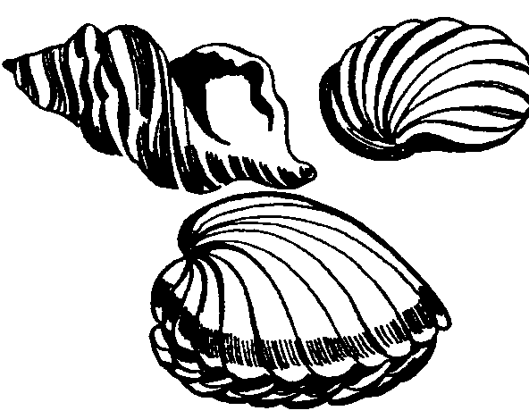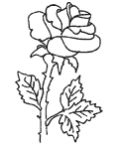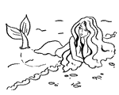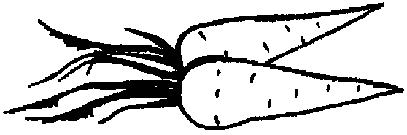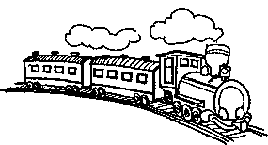
3. Автоматизация звука Р в словах. (с двумя звуками р).
Простор, разгар, размер, разговор, раствор, квартира, мрамор, маршрут, кругозор,
проверка, развернуть, разорвать, проворный, сортировать, красноармеец, фарфор,
прорубь, оркестр, прорыть, аэродром, дроворуб, литература, шаровары, пробраться,
разбирать, раскрывать, разрывать, разворачивать, разгружать, раздразнить,
раздробить, распороть.
4. Автоматизация звука Р в предложениях.
Фёдор метёт двор, Егор чистит ковёр. В корзине арбузы. На парте книги и тетради. Пионер в форме. На стене карта. В комнате яркий абажур. Зимой в парке горка. Насыпь сахар в кефир. На марке наш герб: серп и молот. У Германа мама доктор. Фёдор надевает куртку. В сумке огурцы и помидоры. Мурка за мышкой, а мышка в норку. На ферме пожар. Егор идёт на дежурство. Захарка дёргает за шнур. Фёдор натёр паркет. Мама даёт Егорке шар. Зернистый снег темнеет в марте. На опушке порхают яркие бабочки.

ЗВУК Р. (№12)
1. Артикуляционная гимнастика (комплекс для соноров).
2. Назови картинки и проговори чистоговорки. Например: ра-ра-ра-ракета.
Представь, что таких предметов пять, сосчитай их.
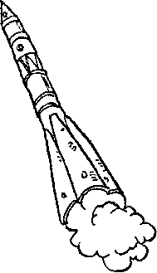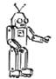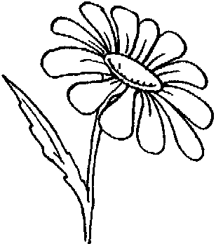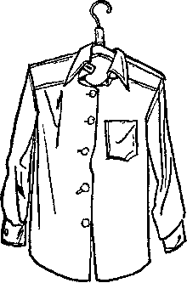

3. Произносить текст. Дети играют.
С Петрушкой играет Ира, С ружьем играет Юра,
С жирафом играет Мира, С гитарой играет Нюра,
С роботом играет Гера, С маркой играет Мара,
С кенгуру играет Вера, С корытом играет Сара,
С ракетой играет Жора, С шарами играет Шура,
С коробкой играет Дора, За всеми следит Мура.
4. Послушай рассказ и перескажи. Ворона и рак
Поймала ворона рака. Сидит на вербе над озером, а рака во рту держит. Видит рак, что беда грозит. Как ему заставить ворону рот раскрыть. Хитрый рак хвалит родителей вороны: «Хорошо я помню твоего отца и мать. Добрые были птицы!» Ворона отвечает: «У-гу». А рта не раскрывает. Рак продолжает: «Помню твоих братьев и сестёр. Хорошие они птицы!» — «У-гу»,— второй раз отвечает ворона. А рта не раскрывает. Тогда рак стал говорить про ворону. «Хорошие они все были. А всё не такие, как ты. Ты лучше их». — «А-га!»— радуется ворона и раскрывает рот. Рак падает в озеро. (Л. Толстой.)

ЗВУК Р. (№13)
- Артикуляционная гимнастика (комплекс для соноров).
2. Автоматизация звука Р в словах. (с двумя звуками р).
Раздробить кирпич, лекарственный раствор, распороть куртку, проворный барсук, пробраться верхом, трудный параграф, покрывать рубероидом, спортивная рапира, держать рупор, красивый фарфор, сортировать фрукты, разобрать кровать, разгромить врага, прорыть траншею, развернуть стройку, прекрасная литература, противная процедура, сражаться рапирой, мудрый профессор, расправиться с врагами, праздничная сервировка, рапортовать офицеру, красивый портсигар, стирать шаровары.
3. Произносить текст. Бабушка Вера
У бабушки Веры есть огород. Там растут помидоры, кукуруза, крыжовник и груши. В огороде много червяков. Курочки едят червяков. В огороде растет укроп. Вокруг огорода крапива. В огороде есть пруд. Там рыбы и раки. Бабушка Вера ходит в лес за брусникой и черникой. В лесу много мухоморов. За лесом растет рожь.

ЗВУК Р. (№14)
- Артикуляционная гимнастика.
2. Хлопни в ладоши, если услышишь звук Р:
Картошка, книга, журнал, кошка, рысь, окно, цветы,
кукуруза, рыбак, сахар, песня, бобры, руки, медведь, крокодил.
3. Повтори словосочетания
Быстрая спортсменка, скромный завтрак, быстроногий страус, родная страна, грозная стража, тетрадная страница, красная строка, гитарная струна, пестрая рубашка, крупный штраф, громадная стройка, строгая старушка, дровяная стружка, центр города, играть втроем, строгать рубанком, министр труда, завтра вечером, просторная квартира, разбирать дрова, мраморное крыльцо, раскрывать тетрадь, огромный размер, разрывать конверт, обширный кругозор, разворачивать сверток, быстрый разговор, разгружать пароход, трамвайный маршрут, раздразнить тигра, контрольная проверка.
4. Повторить стихотворение. Мы со звуком Р играем.
Мы со звуком Р играем Крот, крыжовник, муравей,
И картинки подбираем: Груша, зубр, воробей,
Карандаш, корабль, брусника, Рак, мартышка, помидор,
Кукуруза, сыр, черника, Светофор, ведро, шофер.

ЗВУК Р. (№15)
1. Артикуляционная гимнастика.

2. Проговори чистоговорки.Мы учим звук Р
Мы учим звук Р: ра-ра-ра, ро-ро-ро, Зебра, троллейбус, портфель, светофор,
Сыр, пирамида, кроватка, ведро, Рысь, барабан, пароход, виноград,
Рыба, морковка, ворона, забор, Ручка, ракета, крыжовник, тетрадь.
3. Потешка о «дружбе»
Сыр «дружит» с кефиром, а сахар с зефиром.
Кружка «дружит» с крышкой, а жираф с мартышкой.
Морковь «дружит» с картошкой, а рояль с гармошкой.
Перо «дружит» с вороной, а король с короной.
Матрац «дружит» с кроваткой, а портфель с тетрадкой.
Гараж «дружит» с шофером, а укроп с помидором.

ЗВУК Р. (№16)
1. Артикуляционная гимнастика.
2. Повтори слоговые цепочки
Кра-пра-гра; крау-прау-грау;
крак-прак-грак; крав-прав-грав; крам-прам-грам.
3. Звучалки
Детвора на горке,
Твердит чистоговорки: ра-ра-ра, ра-ра-ра —детвора, гора, игра.
Ра-ра-ра, ра-ра-ра- вот на горке детвора. Детвора на горке,
Твердит чистоговорки.
Мы с картинками играем, а где Р — мы выбираем:
Трактор, катер и ракета, звука Р нет в слове лето.
Ров, дорога и тропинка, звука Р нет в слове льдинка.

ЗВУК Р. (№17)
1. Артикуляционная гимнастика.
2. Игра «Отгадай слово»
.ысь, забо., .ыба, .ак, .уки, ша., .обот, па., .адио, .адуга, .ыбак, .акета, .убашка.
3. Слоговички
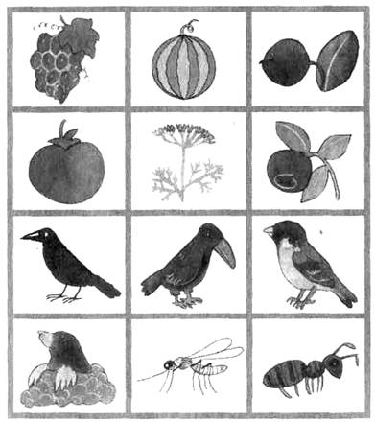
Язык вверх — ра-ра-ра,
Начинается игра.
Будем с другом мы играть
И картинки называть:
Виноград, арбуз, брусника,
Помидор, укроп, черника,
Грач, ворона, воробей,
Крот, комар и муравей.
4. Считалка
Вот со звуком Р считалка: рукавица, рак, русалка,
Груша, кенгуру, топор, ранец, зебра, мухомор,
Морж, троллейбус, барабан, тигр, юрта, таракан.
5. Проговори предложения. Ромины игрушки
У Ромы много разных игрушек: барабан, шары, робот. У Ромы есть игрушечный транспорт: грузовик, ракета, трактор, пароход, трамвай. Рома играет с игрушками. У Ромы друг Артем. Рома дает свои игрушки Артему. Артем дает свои игрушки Роме.

\

ЗВУК Рь. (№1)
1. Артикуляционная гимнастика.
2. Изолированное произнесение звука Р. (чётко и длительно)
3. Автоматизация звука Рь в слогах.
ря — ре — рю ри — ре — ря рё — ри — рю
ре — ря — ри рю — ре — ря рё — ри — ре
4. Автоматизация звука Р в словах.
Ря-ря-ря – ряд, рябь, заря, моря, горят, заряд, моряк, наряд, нырять, терять, говорят,
коряга, горячий, зарядка, корявый, дырявый, рядом, рябчик, порядок, нарядный.
Ри-ри-ри - рис, ирис, Борис, Рита, Ирина, Марина, горит, варить, дарить, сорить,
говорить, перина, турист, пузыри, сухари, пескари, буквари, фонари, снегири,
двери, звери, шарик, варит, курица, пахари, пекари, токари, слесари, рисунок,
коридор, верить, мерить, жарить, комарик, топорик, фонарик.
Ре-ре-ре – речь, репа, орех, рейка, речка, ребус, редкий, резать, резвый, борец,
огурец, сирень, варенье, оперенье, деревня, черешня, крем, время, грелка,
гречка, кресло, стремя, крепкий, гребень, пресный.
Ре-ре-ре – орёл, берёт, ларёк, зверёк, вперёд, поперёк, рёва, Ерёма, Серёжа,
Бурёнка, берёза, верёвка, серёжки, черёмуха.
Рю-рю-рю – варю, горю, дарю, порю, сорю, горюю, борюсь, урюк, говорю,
букварю, словарю, снегирю, пескарю, фонарю, ка-лендарю, рюмка, верю, жарю,
поверю, не верю, спорю, Борю, Варю, то-карю, пекарю, пахарю, слесарю,
бирюза, рюкзак, крюк, трюк, брюки, трюмо, крючок, Андрюша.

ЗВУК Рь. (№2)
1. Артикуляционная гимнастика.
2. Автоматизация звука Рь в слогах.
Арь-орь-ирь-ерь-урь-ырь
3. Автоматизация звука Рь в словах
Пахарь монастырь корь серьга курьез
Пекарь упырь хворь мерь сурьма
Сухарь пузырь дверь бурьян
Пескарь панцирь борьба верь дурь
Токарь снегирь имбирь
4. Назови картинки и проговори чистоговорки. Например: ре-ре-ре-ремень.
Представь, что таких предметов пять, сосчитай их.
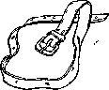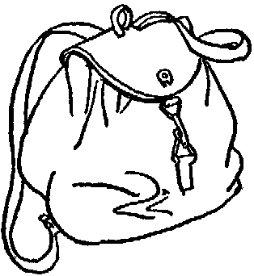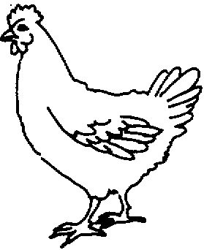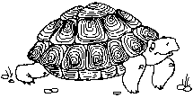
5. Произносить текст.
У Бори фонарик. Варя режет редиску. У Ларисы отец — токарь. Ваня потерял букварь. Эта дверь скрипит. Римма варит варенье. Мама принесёт грецкие орехи. У Риты варежки дырявые. За рядом ряд идёт отряд. На берегу реки пристань. На реке ныряют и загорают ребята. Во дворе ребята играют в прятки. Мы Борису подарим снегиря в клетке. В мае цветёт сирень и черёмуха. Рядом с деревней рисовые поля. На грядке растёт репа, редька и редиска. У дяди Гриши в рюкзаке глухарь и рябчики. У Серёжи в ведре много грибов. Андрюше примерим брюки. Над дверью горит фонарь.

ЗВУК Рь. (№3)
1. Артикуляционная гимнастика.
2. Автоматизация звука Рь в слогах.
Тря-тре-три-трю Дря-дре-дри-дрю
3. Автоматизация звука Рь в словах
Тряска, тряпка, трясет, отряд, несмотря, смотрят, дряхлый.
Трель, требуха, требовать, треть, тренер, треплет, трещина, тревога, тренажер,
трезвый, треска, трек, треск, утренний, трение, отрез, дремать, Андрей.
Три, триста, тринадцать, трикотаж, патриот, внутри.
Трюк, трюм. Андрюша.
4. Повторить стихотворение. Снегири.
Снегирики-снегири на дворике у двери.
Я насыпал за порог гречку, семечки, творог.
А когда я вышел в сад, то от них услышал:
- Ты добрее всех ребят и резвее, Гриша!
ЗВУК Рь. (№4)
1. Артикуляционная гимнастика.
2. Автоматизация звука Рь в слогах.
Кря-кре-крю-кри Гря-гре-грю-гри
Кре-крю-кри-кря Гре-грю-гри-гря
Крю-кри-кря-кре Грю-гри-гря-гре
Кри-кря-кре-крю Гри-гря-гре-грю
3. Хлопни в ладоши, если услышишь звук Рь.
Редиска, лампа, рецепт, карета, лягушка, черепаха, лиса, орёл, абрикос, слива, рис.
4. Автоматизация звука Рь в словах.
Крик, криво, крепкий, крякать, крем, кресло, крест, крюк, скряга, скрип, греть,
грелка, гречка, грядка, грязь, гриб, грива, грипп, гребень, погремушка.
5. Выучить скороговорку.
Как большой, сидит Андрюшка У него в руках игрушка-
На ковре перед крыльцом. Погремушка с бубенцом.
6. Домашнее задание:
- наклей картинки (или нарисуй), в названии которых слышится звук Рь и назови их.
ЗВУК Рь. (№5)
- Артикуляционная гимнастика (комплекс для соноров).
- Автоматизация звука Рь в слогах.
Пря-пре-прю-при Бря-бре-брю-бри
Пре-прю-при-пря Бре-брю-бри-бря
Прю-при-пря-пре Брю-бри-бря-бре
При-пря-пре-прю Бри-бря-бре-брю
4. Автоматизация звука Рь в словах.
Пряник, прямо, упрямый, природа, приемник, пристань, приказ, фабрика, брить,
бритва, бригада, абрикос, бряк, брюки, бред, бредень, привыкать, спрятать.
5. Заучить скороговорку.
За деревней, за поселком пела, пела перепёлка.
Перепел прилетел перепёлку перепел.
6. Автоматизация звука Рь в словосочетаниях. Вареная репа, капризный ребенок, интересный рисунок, грецкий орех, крепкая веревка, берег реки, рядом с ребенком, дремлет старик, утренняя зарядка, вредная привычка, преданный тигренок.

